**Egļu astoņzobu mizgrauža apdraudējums egļu audzēm 2019. gada vasarā**

Šā gada karstais pavasaris un 2017.gada rudens plūdi radījuši situāciju, kad Latvijas austrumu daļā, īpaši Ziemeļvidzemē strauji paaugstinājusies bīstamā meža kaitēkļa- egļu astoņzobu mizgrauža, aktivitāte (1. attēls). Egļu astoņzobu mizgrauzis *Ips typographus* ir agresīvs egļu kaitēklis, kas uzbrūk ne tikai novājinātām, bet dažkārt pat izvēlas veselīgākās un staltākās egles. Šī vabole kolonizē koka stumbru eglēm, kas vecākas par 50 gadiem, retāk uzbrūk arī nedaudz jaunākām eglēm.

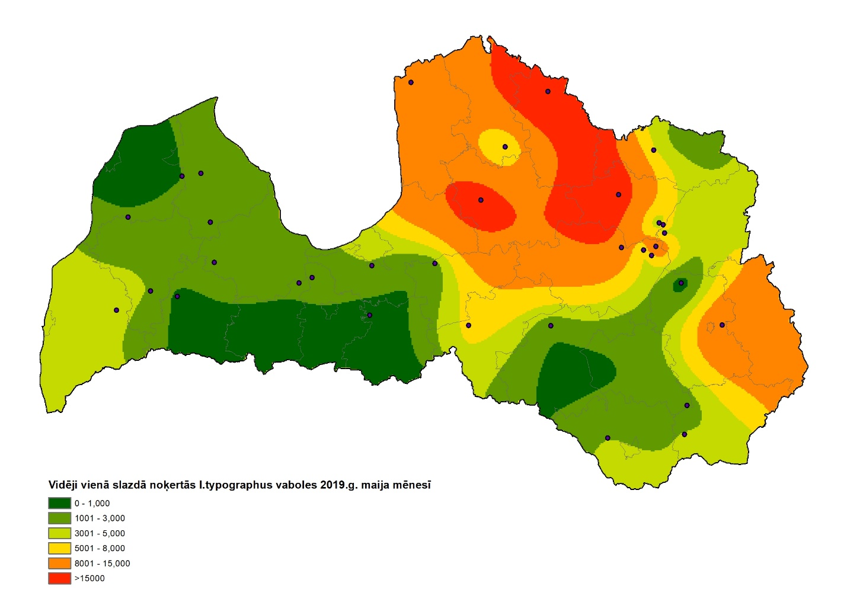

1. attēls. Egļu astoņzobu mizgrauža apdraudējums egļu audzēm 2019.gada vasarā

Egļu astoņzobu mizgrauža invadētās egles nereti saglabā zaļu skuju vainagu vēl vairākus mēnešus pēc tam, kad koku zemmizas dzīvā daļa- lūksne, jau pilnībā iznīcināta un mizgrauži ir pametuši koku. Svaigi invadētos kokus var atpazīt pēc brūniem mizas miltiem, kas birst no apmēram 1 mm lieliem ieskreju vai izskreju caurumiem (ja jaunā paaudze jau koku pametušas) mizā (2.attēls). Mizas milti krājas pie koka pamatnes. Ja audzē novērota šī kaitēkļa invāzija jāplāno aizsardzības pasākumi. Nolobot egles mizu atklājas šim mizgrauzim raksturīgās eju galerijas (3. attēls).

Mizgraužu vaboles (4. attēls) lido visu vasaru līdz pat augusta beigām, jo šim kaitēklim raksturīgas divas paaudzes un arī māsu paaudzes. Māsu paaudze ir veco vaboļu atkārtota lidošana, kad viena saime jau izveidota.

Atsevišķu koku izzāģēšana sanitārās izlases cirtēs vasarā neuzlabo audžu veselību, jo nozāģētā koka celms un ciršanas atliekas izdala smaržu, kas pievilina mizgraužus vēl lielākā skaitā, tādējādi vēl vairāk veicinot mizgraužu savairošanos. Visefektīvākā metode mizgraužu ierobežošanai ir sanitārā kailcirte un feromonu slazdu vai ķeramkoku lietošana šajās kailcirtēs. Feromonu slazdi ir kukaiņu slazdi, kuros, kā pievilinātājs, tiek izmantots sugai specifiska pievilinātājviela- feromons. Šobrīd privātam meža īpašniekam šie feromoni nav pieejami, tāpēc ieteicams izmantot senāko metodi- ķeramkokus. Ķeramkoki ir kailcirtē nozāģētie koki (10-15 koki uz hektāru), kurus 2-3 nedēļas atstāj cirsmā, lai mizgraužu vaboles lielā skaitā “salīstu” zem šo koku mizas. Ķeramkokus jākoncentrē cirsmas vidusdaļā, ne tuvāk par 30 metriem no augošām eglēm. Tad šos koku stumbrus vai nu aizved tālākai pārstrādei vai nomizo, ja nav iespējama šo stumbru izvešana no cirsmas mēneša laikā pēc to nozāģēšanas. Ja nozāģēto egļu stumbrus atstāj nemizotus cirsmā ilgāk par mēnesi, stumbros attīstījusies jaunā mizgraužu paaudze pamet attīstības vietas un mizgraužu populācija pieaug apmēram 10 reizes nodarot vēl lielāku postu apkārtējām egļu audzēm.

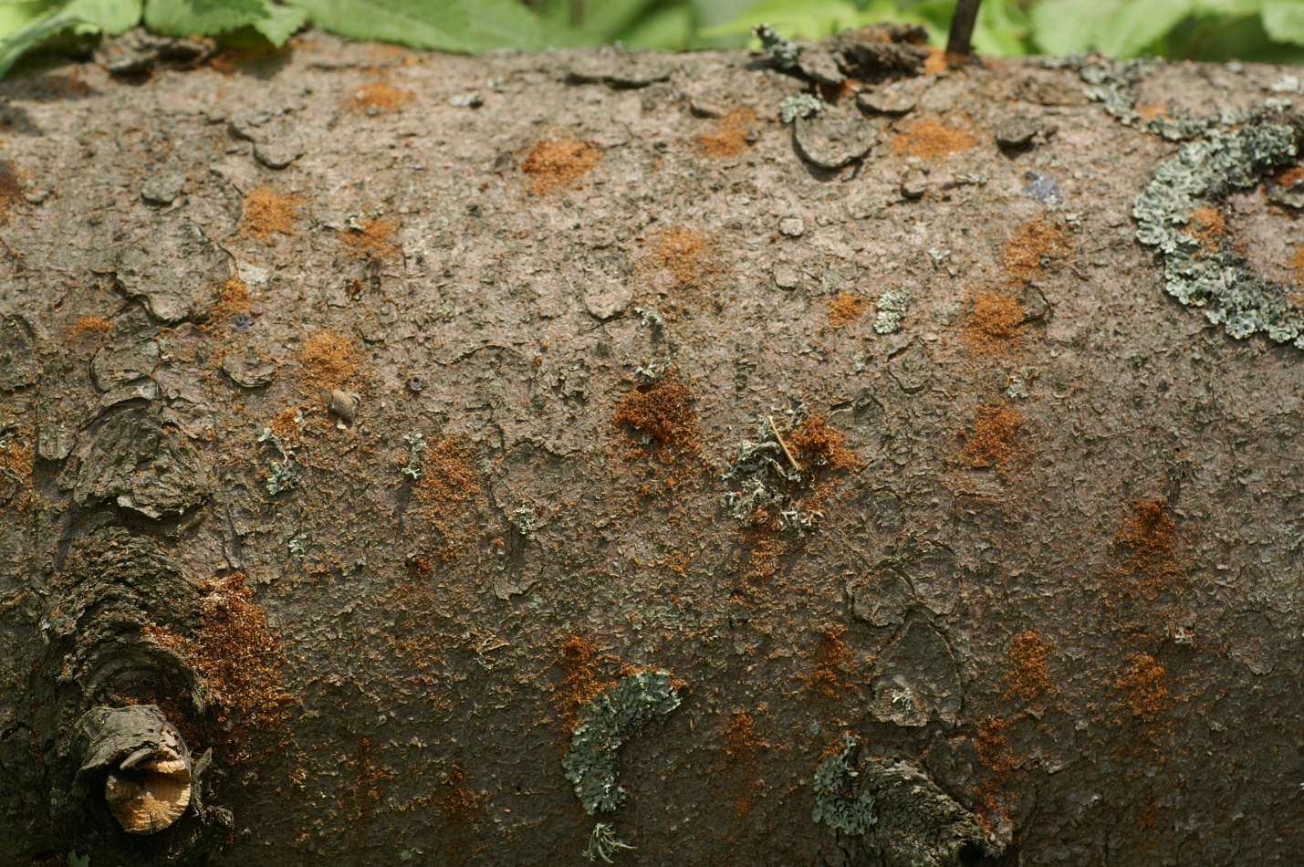

2. attēls. Egļu astoņzobu mizgrauža un mazāk agresīvā egļu sešzobu mizgrauža ieskrejas egles stumbrā. Egļu astoņzobu mizgrauža ieskrejas caurumi ir lielāki-apmēram 1mm, kamēr egļu sešzobu mizgraužu vaboļu ieskreijas ir apmēram 0,5mm diametrā. Milti no egļu astoņzobu mizgrauža ieskrejām ir tumšāki.

Vasaras laikā nekādā gadījumā **nedrīkst veikt kopšanas cirtes egļu audzēs**, kas vecākas par 40 gadiem. Arī priežu ciršana tiešā tuvumā vērtīgām egļu audzēm veicinās mizgraužu invāziju egļu audzēs, jo, lai gan šis mizgrauzis priedēm neuzbrūk, priežu izdalītā terpēnu smarža ir līdzīga egļu terpēnu smaržai un pievilina mizgraužu vaboles lielā skaitā. Arī sanitārās izlases cirtes nav pieļaujamas, bet plānot kaut sanitārās kailcirtes, kuras var būt arī ļoti nelielas. Ministru kabineta noteikumu Nr.935. “Noteikumi par koku ciršanu mežā” 1.pielikumā ir noteikti izņēmuma nosacījumi attiecībā uz egļu astoņzobu mizgrauža savairošanos, kas pieļauj audzes nociršanu kailcirtē arī gadījumā, kad dzīvo koku šķērslaukums nav sasniedzis kritisko lielumu. Ja mežā konstatētas mizgraužu invadētas audzes, jāgriežas Valsts meža dienestā par veicamo pasākumu kopumu mizgraužu ierobežošanai.

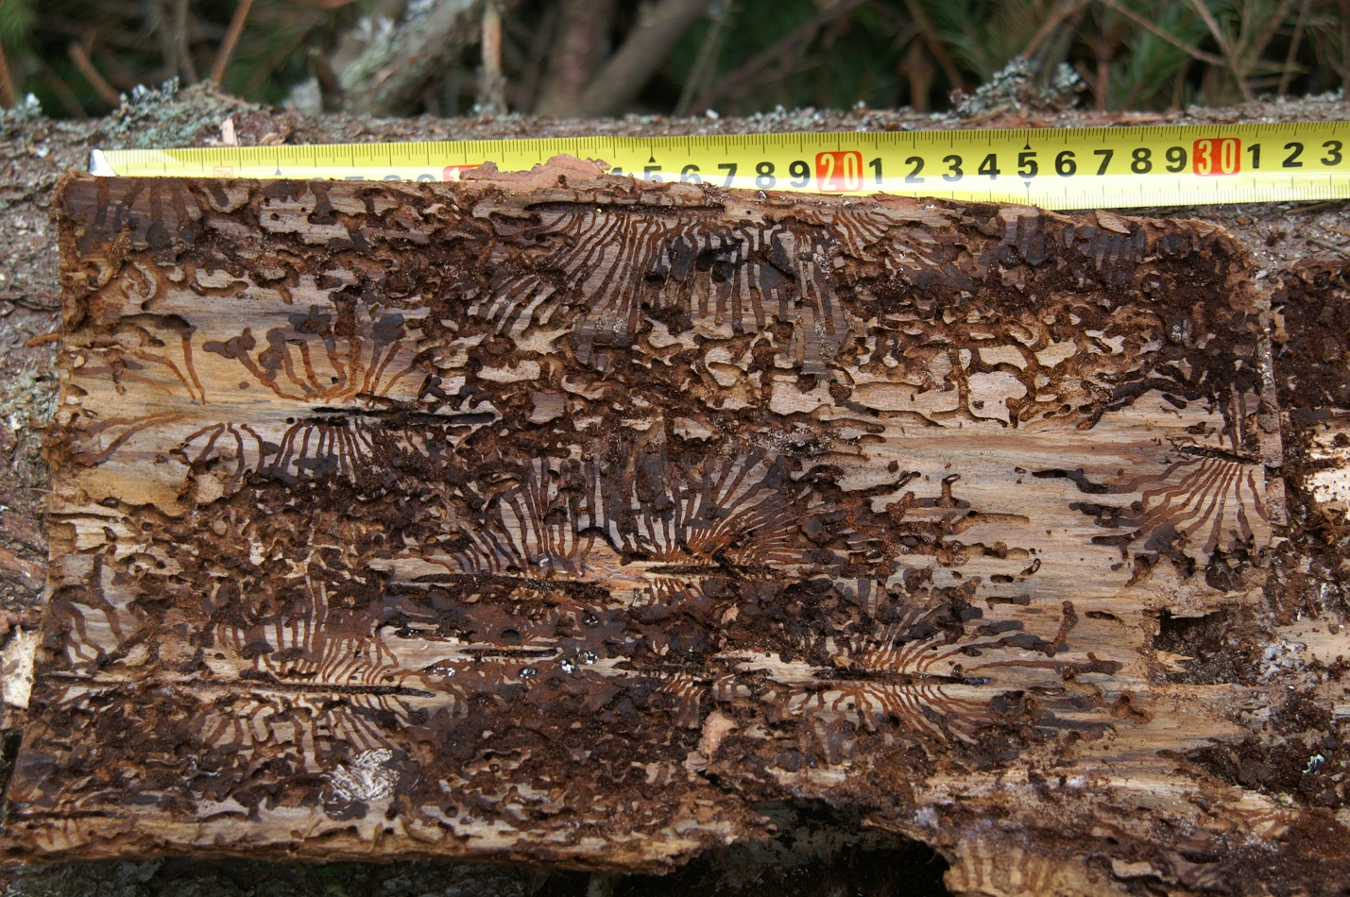

3. attēls. Egļu astoņzobu mizgrauža eju galerijas

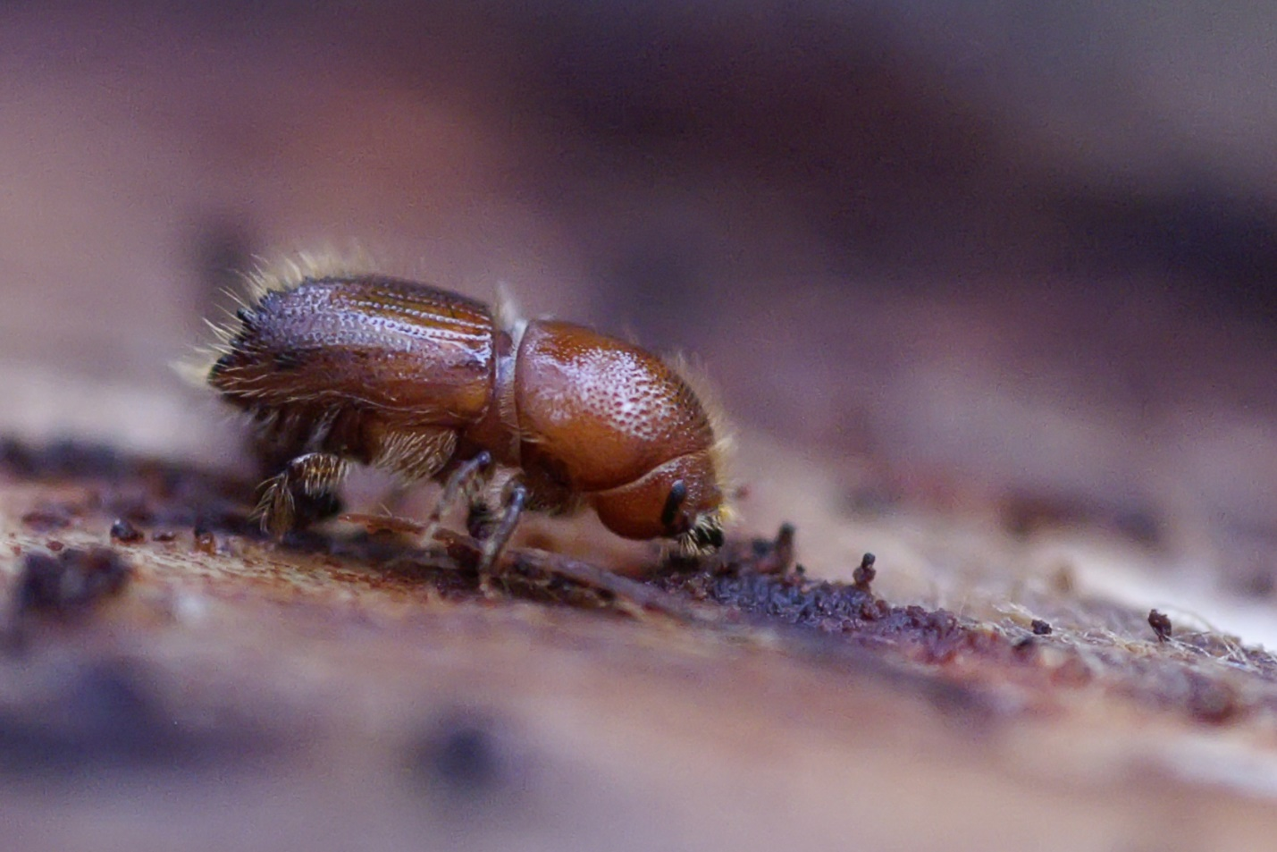

4. Egļu astoņzobu mizgrauža vabole